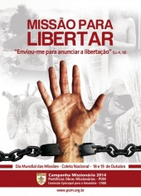
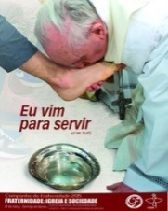
ARQUIDIOCESE DE FORTALEZA
Secretariado de Pastoral

Av. Dom Manuel, 339-Centro
CEP 60060-090 – Fortaleza-Ce
Fone: 3388 8701; fax: 3388 8703
secretariadodepastoral@arquidiocesedefortaleza.org.br
www.arquidiocesedefortaleza.org.br
Fortaleza, 06 de maio de 2015.

Revmo. Sr.
Vigário Episcopal, Pároco, Vigário Paroquial,
Equipe Paroquial e/ou, pessoas de referência da Animação das Campanhas,

Saudações

A Equipe Arquidiocesana de Animação das Campanhas, em reunião no mês de abril, animada e encorajada pelo espírito do Ressuscitado, com o intuito de assumir cada vez melhor sua missão de colaborar na formação das Equipes Permanentes de Animação das Campanhas e animar, identificar, e acompanhar as equipes das Regiões Episcopais, bem como as Paroquiais e das Áreas Pastorais de Animação das Campanhas.
Convoca dois representantes para um encontro de acompanhamento às equipes paroquiais ou pessoas de referencia da animação das campanhas.
dia 20 de junho, sábado, das 8h30 às 11h30,
no Centro de Pastoral Maria Mãe da Igreja, (entrada pela Rua Rodrigues Junior, 300).

As Campanhas são momentos especiais de mobilização de grande parcela da população diante de uma questão relevante para a sociedade. Elas podem ter formas e objetivos diferenciados:
- Organizar a solidariedade, mobilizando o apoio das pessoas e a conjugação de esforços para superação de um problema que tem forte apelo social;

- Gerar consciência em torno de uma questão de interesse da sociedade;

- Mobilizar pessoas para participar de ação coletiva, para aderir a uma causa ou para legitimar interesses e organizações políticas e sociais representativas.

“...As Campanhas da Fraternidade, Missionária, da Evangelização e Emergenciais, são ocasiões precisas de educação para a solidariedade que brota da fé e da consciência cristã: solidariedade social para com os pobres e co-responsabilidade de todos na realização da missão evangelizadora da Igreja”.
(Manual de Animação de Campanhas-Edições CNBB).

Solicitamos a confirmação dos participantes, até o dia 16 de junho, impreterivelmente, no Secretariado de Pastoral, com Hilda ou Rosélia, pelos telefones: (85) 3388 8701; 3388 8723.

Com estima e consideração,
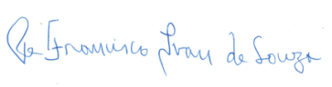
Pe. Francisco Ivan de Souza Rosélia T. Follmann
Coordenador Arquidiocesano de Pastoral P/Equipe Arquid. de Animação das Campanhas

